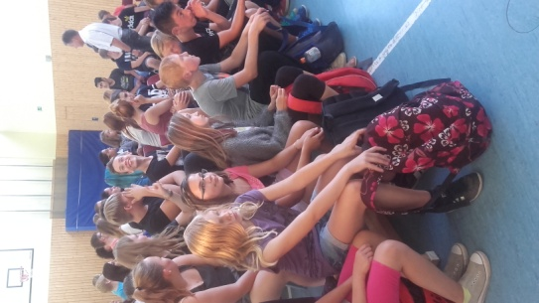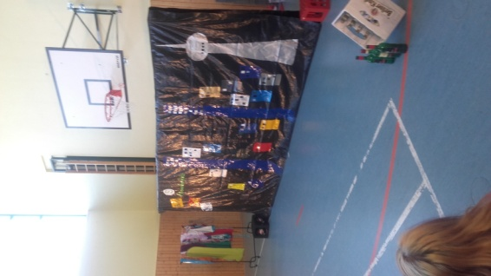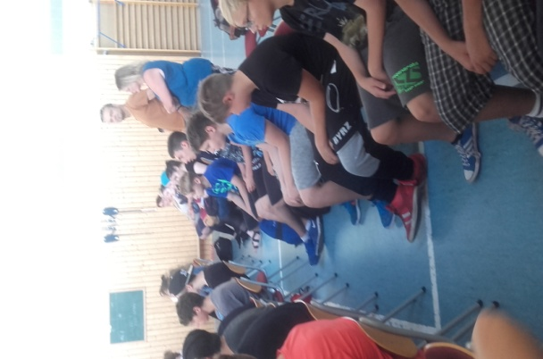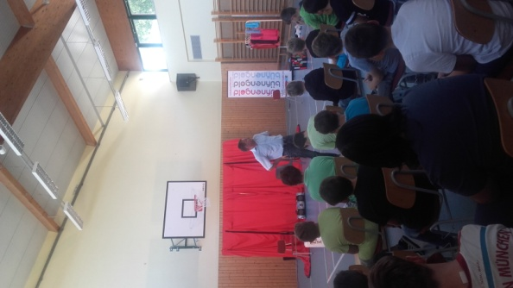
Gemeinsames Projekt unserer Schule und des Förderzentrums in Birkungen
Resultat: intelligente Unterhaltung mit jungen Menschen

Die klassische Form eines Theaterstückes mit aktuellem Zeitgeist
2 Theaterstücke zum Nachdenken und Mitreden:
„Saufen – All Nigtht Long“ – Alkohol ein fester Bestandteil unseres Lebens
„ Ich liebe dich“ – das erste Mal Herzklopfen, der erste Kuss, das erste Mal Körperkontakt
Das mobile Schultheater „bühnengold“ aus Berlin
Am 13.09.2016 in der Turnhalle in Birkungen
Theater – Prävention-Bildung

